**竞赛要求：每个小组提交一份报告（包含计算过程及结果），并保存在本计算机的D:\GISContest文件下。**

全国大学生GIS技能大赛试题（上午）

某广场举行一场大型活动，当天来观看演出的人员会很多，小明作为此次活动的信息员，将为广场周边的住户提供一个在家观看活动的建议，并根据统计的微博签到数据，分析活动周边的人数。

1. **数据说明（见“Data”文件夹）**
2. Kejicheng0.tif：广场周围的遥感影像图。
3. Kejicheng1.tif：广场周围的遥感影像图。
4. Kejicheng2.tif：广场周围的遥感影像图。
5. Kejicheng3.tif：广场周围的遥感影像图。
6. range.shp :研究区域范围。
7. Action.shp：活动范围数据。
8. weibo.xls：微博签到表。
9. **要求**

* 数据处理（100分）

1. 去掉遥感影像的黑边。（20分）
2. 合并四幅遥感影像为一张影像。（20分）
3. 矢量化下图中指定区域的建筑物，根据提供的信息添加属性值，数字代表楼高。（20分）

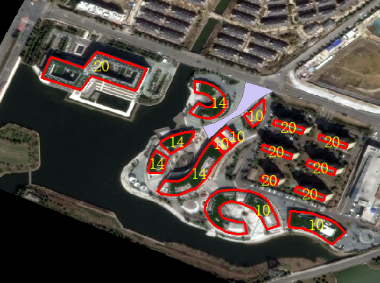

1. 根据提供的微博签到表，可视化广场周围的微博签到点数据。（20分）
2. 统计建筑物内微博签到点有多少。（10分）
3. 根据时间可视化微博签到点数据，时间间隔是1小时。（10分）

* 数据提交

1. 提交最终结果数据。
2. 步骤：包含数据处理的所有步骤的文档，尽可能附图说明；
3. 技术文档：应包括解题思路、解题过程说明和结果等内容。解题过程说明中，请尽可能附图说明。

_________________________________________________________________

试题答案将在12月11号在培训中心公众号公布，欢迎关注。